Spécifications Fonctionnelles – Vacation Créances
Établissement de Paiement MONEXT

Historique des validations

VALIDATIONS
Version | Auteur(s) | Vérifié par  (Date) | Approuvé par  (Date) | Validé par  (Date)

Historique des évolutions

EVOLUTIONS
Version | Date | Auteur (s) | Modifications | Pages /Chapitre

Table des matières

Historique des validations 1
Historique des évolutions 1
1. Introduction 3
2. Description des Entrées/Sorties 3
2.1. Données en entrée de la brique Créances 3
2.2. Données en sortie de la brique Créances 4
3. Description fonctionnelle 4
4. Traitements : Règles et bonnes pratiques 5

Introduction

Dans le cadre de ses activités de services de paiement, MONEXT en tant qu’Etablissement de Paiement hybride (EP) acquéreur peut être amené à détenir des créances envers des commerçants. En effet, ces derniers peuvent subir des impayés qui ne soient pas totalement couverts par leur solde de Compte de Paiement (CP) qui ne peut être négatif de par le statut EP de MONEXT. MONEXT se doit alors de prendre en charge la couverture réglementaire (partie des impayés entrainant un solde négatif du CP) qui fera l’objet, par la suite, d’une créance envers le commerçant en question. La vacation créances a pour objectif d’assurer le traitement et la gestion des créances dans le SI MONEXT (SI comptable).
Cette vacation se déclenchera après chaque évènement qui vient mouvementer positivement le Compte de Règlement de MONEXT. Soit après chaque vacation de Règlement Compensation aller ou de Règlement Virement entrant.
Ci-dessous une vision macroscopique de la brique créances mettant en exergue ses Entrées et Sorties :
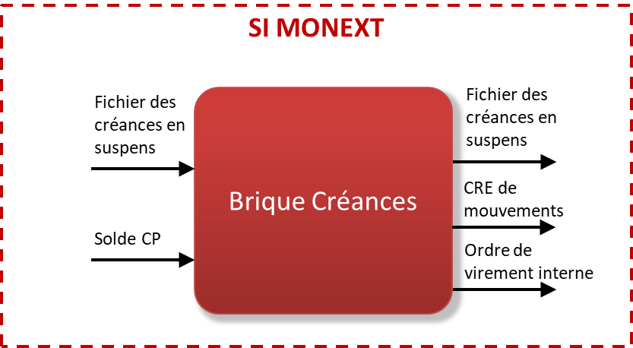

Description des Entrées/Sorties

Données en entrée de la brique Créances

- Fichier des créances en suspens : la brique créances est alimentée d’un fichier constitué par le SI comptable. Ce fichier contient la liste à jour des créances (renseignées au détail, créance par créance) détenues par MONEXT envers chaque commerçant. Il comporte en particulier les informations suivantes :
  - Le numéro de la créance ;
  - La date de la créance ;
  - Le montant de la créance ;
  - L’identifiant du commerçant.

- Solde CP : il correspond au solde du Compte de Paiement avant démarrage de la vacation Créances. Il est obtenu en interrogeant les API des Comptes de Paiement.

Données en sortie de la brique Créances

- Fichier des créances en suspens : correspond au fichier des créances en suspens mis à jour après traitement de la vacation Créances. La mise à jour consiste à flaguer chaque créance par un statut « pas de Clearing », « Clearing total » ou « Clearing partiel » avec un recalcul du nouveau montant de la créance, le cas échéant.
NOTE : Les créances sont traitées par ordre chronologique (de la plus ancienne à la plus récente)

- CRE de mouvements : correspond à un compte-rendu permettant l’exécution des ordres de mouvement sur les CP relatifs à l’imputation des créances aux commerçants ;

- Ordres de virements internes : correspond aux ordres de virements à effectuer entre le Compte de Règlement et le Compte de Fonctionnement pour se rembourser du montant des créances soldées.
Les Entrées / Sorties ainsi définies permettent d’identifier les modules en interaction avec la brique Créances ainsi que les différentes fonctions remplies par cette brique.

Description fonctionnelle

Les étapes constituant la vacation Créances permettent de mettre en exergue les actions et traitements nécessaires pour la gestion des créances dans le SI de MONEXT.
Les actions présentées ci-dessous sont effectuées unitairement par la brique Créances pour l’ensemble des clients des activités de services de paiement de MONEXT.
Etape | Description | Imputation sur  CP | Module en interaction
0 | Interrogation du fichier des créances en suspens pour récupérer le montant total des créances du commerçant |  | SI comptable  Application de gestion du fichier des créances (?)
0 bis | Interrogation du Compte de Paiement du commerçant pour récupérer le solde du CP au moment du lancement de la vacation Créances |  | API des Comptes de Paiement
1 | Contrôle de couverture du montant total des créances par le solde du CP (montant créances < solde CP ?)
1 bis | Détermination du montant à se faire rembourser par MONEXT :  - Si OK : couverture totale des créances  - Montant du remboursement = montant total des créances du commerçant  - Si KO : couverture partielle des créances  - Montant du remboursement = solde du CP  - Calcul de la créance résiduelle
2 | Génération des ordres de mouvement sur les CP
3 | Génération de l’ordre de virement interne (format à définir) du Compte de Règlement vers le Compte de Fonctionnement pour se rembourser totalement ou partiellement des créances  REMARQUE : les fichiers de virement sont « mis au frigo » à ce stade avant dépôt sur la plateforme PMF (modalités des virements internes à préciser avec ARKEA).
4 | Clearing des créances dans le fichier des créances en suspens par ordre chronologique (de la plus ancienne à la plus récente)  REMARQUE : l’outil de clearing des créances doit être en mesure de solder partiellement une créance existante
5 | Communication des mouvements sur comptes au « traducteur » pour génération des écritures comptables |  | SI comptable

Traitements : Règles et bonnes pratiques

Tout type de vacation (Financière, Règlement ou de Créances) doit s’exécuter sur la base des principes suivants :
- Unicité dans l’exécution de vacations : JAMAIS deux vacations ne peuvent s’exécuter en même temps ;
- Les vacations sont indépendantes les unes des autres et sont rejouables à tout moment (à chaque évènement) ;
- Les exceptions (cas particuliers) doivent être gérés dans le traitement des vacations comme des éléments génériques (PAS DE « IF »).
Par ailleurs, il est attendu de constater les bonnes pratiques suivantes :
- Pas de gestion de la monétique au sens processing ;
- Culture exacerbée du contrôle ;
- Pas de duplication de sources de données ;
- Le plus d’automatisation possible ;
- Mot d’ordre : LA SIMPLICITE.

Par convention, « Génération des ordres de mouvement sur les CP » correspond à la génération et l’exécution des ordres de mouvement sur les CP.

